Установка обновления справки СЧА

Цель обновления

После установки обновления, в меню среза, появится новый пункт «Справка СЧА (2006)» соответствующая новой форме по постановлению «№05–83/ПЗ–Н». Предыдущая справка будет доступна под пунктом меню «Справка СЧА (2005)».

Порядок выполнения:
- Скопируйте Data Window d_pif_scha_2006_list и d_pif_scha_2006_rep из библиотеки «d_upd.pbl» в библиотеку pif_rep_41ps.pbl.

- В случае, если вы меняли текст процедуры методов
  - Отчет Справка СЧА (2005),
- Отчет Справка СЧА (2005) – перечень,
Верните текст предыдущих процедур, и перекомпилите методы. Это необходимо, чтобы была возможность смотреть справку СЧА в старом формате.

- Добавьте на закладке «Формы» в документ «pif_srez» документы
  - Отчет Справка СЧА (2006),
  - Отчет Справка СЧА (2006) – перечень
В соответствии с картинками:
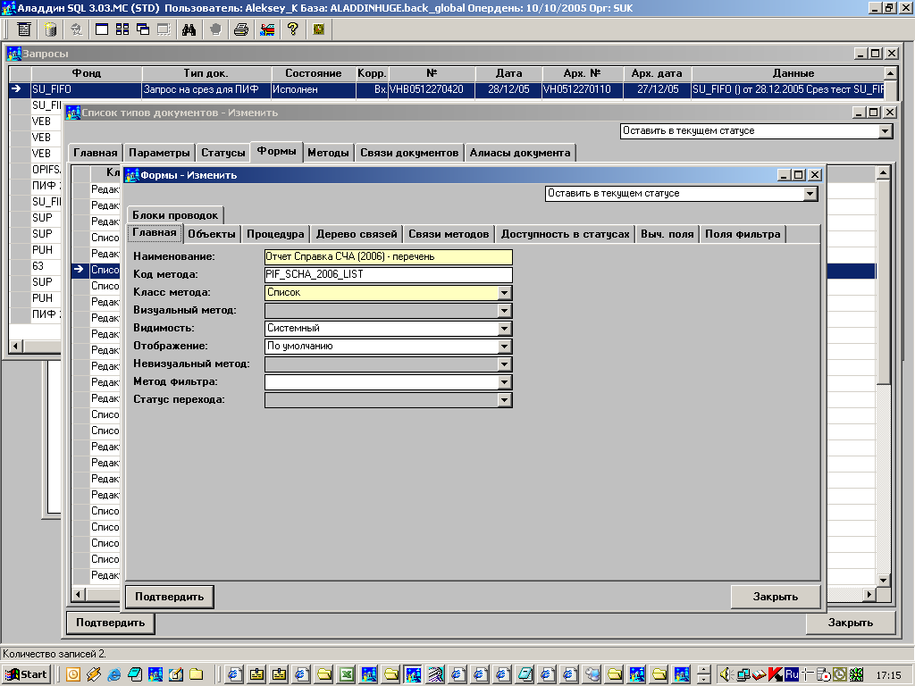
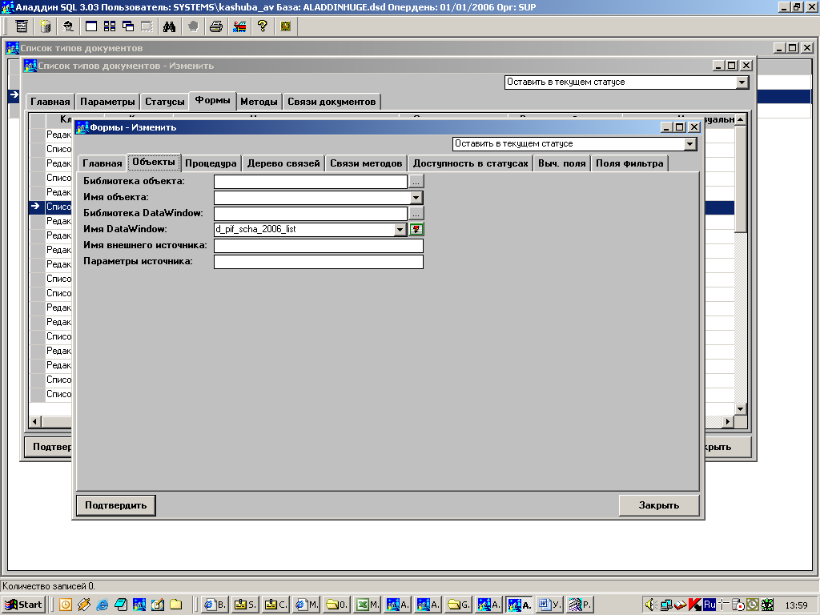

Процедура с именем ap_pif_scha_2006_list. Взять из файла ap_pif_scha_2006_list.txt и перекомпилить.
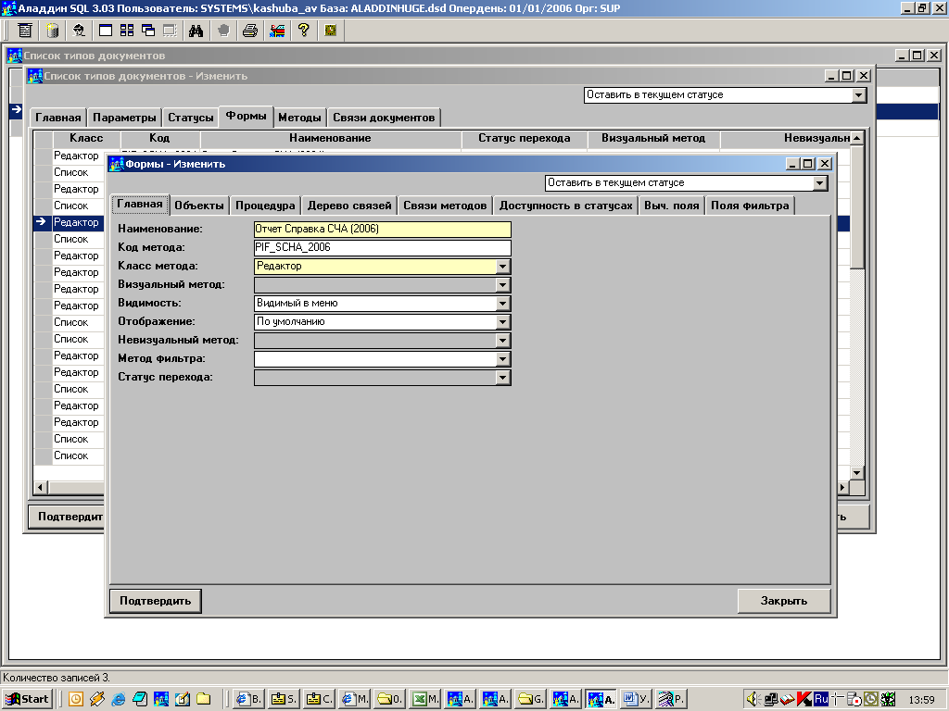

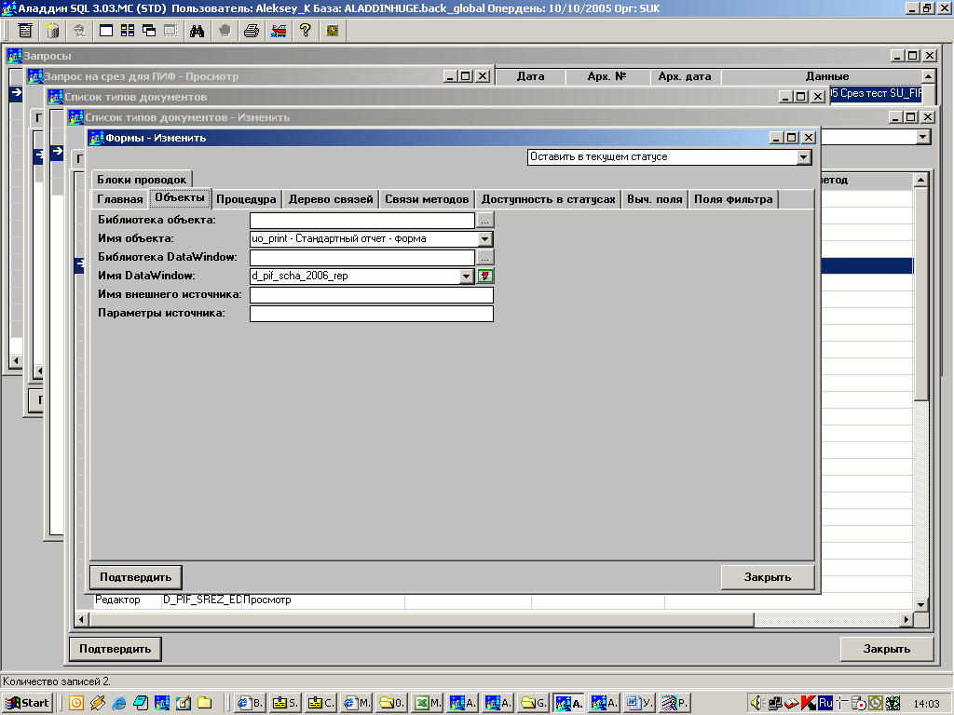
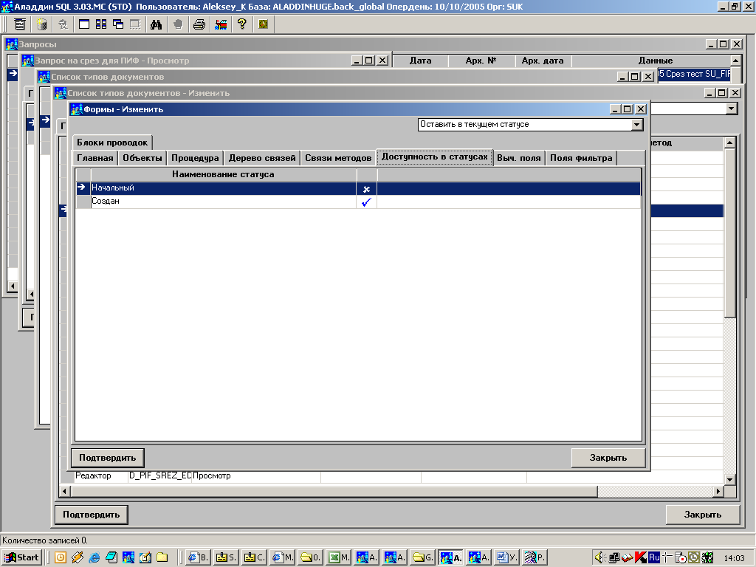

Процедура с именем ap_pif_scha_2006_rep. Взять из файла ap_pif_scha_2006_rep.txt и перекомпилить.

- Откройте список ролей и снимите и поставьте галочку напротив документа «Срез для ПИФ».

- Настройте допуска для всех пользователей.

- Перезапустите приложение.

